Tananyag-kezelő rendszer (pl. Moodle, CooSpace)

Adatbázisok kötelező feladat

# Egy tananyag-kezelő rendszerben a tanár és adminisztrátor szerepkörű különböző kurzusokat hozhatunk létre, amelyekhez hallgatókat és tanárokat társíthatunk. A kurzuson belül a tanárok tananyagokat tesznek közzé. Ezeket a tananyagokat a hallgatók megnyithatják, és olvashatják. A tananyagok megnyitását, használatát (például lapozás), és bezárását a rendszer naplózza, ezáltal az tanár lekérdezheti, hogy melyik felhasználó mennyi időt töltött egy-egy lecke tanulásával, mikor nyitotta meg, mikor zárta be. Összesítést kaphat arról, hogy a hallgatók összesen mennyi időt töltöttek a tananyaggal.

# Egyed-kapcsolat modell

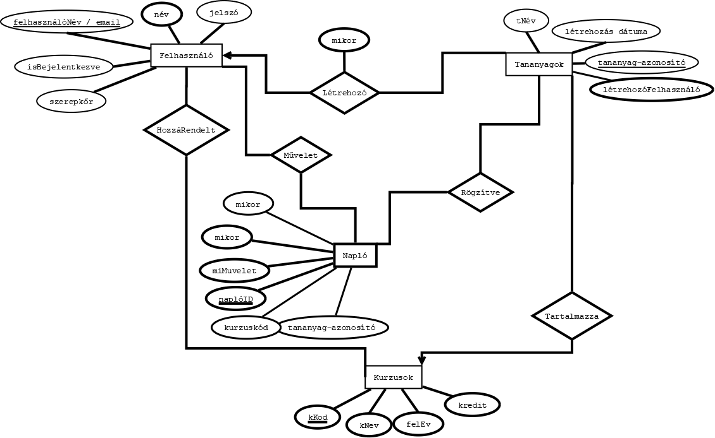Entitások:

* Felhasználó
* Tananyagok
* Kurzusok
* Napló

**Felhasználó** és a **Tananyagok** közt 1:N Kapcsolatot a „*Létrehoz*” kapcsolat jelenít meg; 1:N ugyanis, **Tananyagot** egyszerre csak egy **Felhasználó** tud csinálni, de abból bármennyit. **Kurzusok** és **Tananyagok** közti 1:N összefüggés a „*Tartalmazza*” kapcsolat jelöli; egy tananyag mindenféleképp csak egy kurzushoz tartozhat, ám egy kurzusnak egyszerre több tananyaga is lehet. **Felhszasználó**k és **Kurzus**ok közti reláció még a „*HozzáRendelt*” 1:N kapcsolat tartalmazza; ami azt tartja számon, hogy az adott kurzushoz ki van hozzárendelve. **Napló** entitás egyik kapcsolata a **Felhasználóval** a „*Művelet*” ami arra hivatott, hogy a felhasználok műveleteit (olvasás, lapozás, megnyitás, bezárás) tudja „log”-olni. Ugyan ezen entitás másik kapcsolata a **Tananyagok**kal, a „*Rögzítve*”, amely lerögzíti a naplón belül melyik tananyagról logoltunk épp.

# Relációs adatbázisséma

* **Felhasználó** (felhasználóNév / email, név, jelszó, isBejelentkezve, szerepkör)
* **Tananyagok** (tananyag-azonosító, tNév, létrehozás dátuma, létrehozóFelhasználó)
* **Kurzusok** (kKod, kNev, felEv, kredit)
* **Napló** (naplóID, kiMuvelet, mikor, kurzuskód, tananyag-azonosító)

# Normalizálás

1NF Teljesül, minden atomi adattagokból áll.

2NF nem teljesül, a Létrehozó kapcsolat attribútuma miatt. Létre kellett hozni a KurzusNevek egyedet **KurzusNevek**(kKod, kNevek) melyet összeköttettem a Kurzusokkal, ami **Kurzusok(***kKod*, felEv, kredit) féleképp módosult.

3NF Teljesül, nincs tranzitív függés

# Táblatervek

**Felhasználó**

|  |  |  |
| --- | --- | --- |
| * felhasználóNév / email | * VARCHAR(255) | * kulcs |
| * név | * VARCHAR(255) | * triv. |
| * jelszó | * VARCHAR(255) | * triv. |
| * isBejelentkezve | * BOOLEAN | * Be van e jelentkezve a felhasználó |
| * szerepkör | * VARCHAR(255) | * triv. |
| * tananyag-azonosító | * INT() | * triv. |

**Tananyagok**

|  |  |  |
| --- | --- | --- |
| tananyag-azonosító | INT() | kulcs |
| tNév | VARCHAR(255) | triv |
| létrehozás dátuma | DATE | triv |

**Kurzusok**

|  |  |  |
| --- | --- | --- |
| kKod | INT() | kulcs |
| felEv | DATE() | kurzus féléve |
| kredit | INT(1) | kurzus kreditje |

**KurzusNevek**

|  |  |  |
| --- | --- | --- |
| kKod | INT() | külső kulcs |
| kNevek | VARCHAR(255) | kurzusok nevei |

**Napló**

|  |  |  |
| --- | --- | --- |
| naplóID | INT() | kulcs |
| kiMuvelet | VARCHAR(255) | művelet típusának leírása |
| mikor | DATETIME() | mikor interaktáltak a tananyaggal |
| kurzuskód | INT() | tananyagot tartalmazó kurzus kódja |
| tananyag-azonosító | INT() | tananyag azonosítója |

# Összetett lekérdezések

A követelményekben említett három összetett lekérdezést kell leírni: röviden meg kell fogalmazni, hogy melyik mit csinál, és meg kell adni az SQL kódjukat is. A követelmények szerint az alábbi fajta nemtriviális lekérdezéseket kell készíteni:

*„Legalább két olyan lekérdezés legyen, amelyben legalább két táblát kell összekapcsolni és van benne csoportosítás és összesítés. Legalább egy lekérdezésben allekérdezés szerepeljen.*

A specifikációs dokumentumban az elvárt funkciók között szerepelnek olyan konkrét listázások (lekérdezések), amelyek korrekt megvalósításával egyben a fenti kritériumok is teljesíthetőek.

Fontos, hogy ezeket a lekérdezéseket be kell építeni az alkalmazásba!

# Megvalósítás, funkciók

Itt le kellene írni a program elkészítéséhez felhasznált fejlesztő eszközöket, és meg kellene fogalmazni, hogy mit csinál az alkalmazás, milyen szolgáltatásokkal és esetleges további, plusz funkciókkal rendelkezik, amelyek az alapelvárásokban nem szerepelnek.